РАСШИРЕННЫЙ ПОИСК

- ВЫБРАТЬ НЕОБХОДИМЫЕ ОБЛАСТИ ПОИСКА
- ЗАПОЛНИТЬ ПОИСКОВЫЕ ПОЛЯ В СООТВЕТСТВИИ С ОБЛАСТЯМИ ПОИСКА
- ДЛЯ ПОИСКА В ЭЛЕКТРОННОМ КАТАЛОГЕ БИБЛИОТЕК ОБЛАСТИ (В ТОМ ЧИСЛЕ БЕЛГОРОДСКОГО РАЙОНА) – ВЫБРАТЬ БАЗУ ДАННЫХ «МУНИЦИПАЛЬНЫЕ БИБЛИОТЕКИ»
- СОЕДИНИТЬ ОБЛАСТИ ПОИСКА ЛОГИЧЕСКИМИ ОПЕРАЦИЯМИ (AND, OR, NOT)
- НАЖАТЬ «ИСКАТЬ»

ОБЛАСТИ ПОИСКА

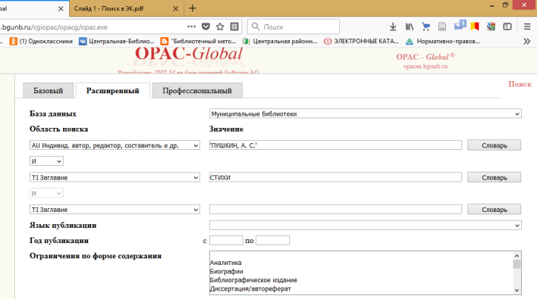

ПОИСКОВЫЕ ПОЛЯ

ЛОГИЧЕСКИЕ ОПЕРАЦИИ

ПРОФЕССИОНАЛЬНЫЙ ПОИСК

1. ВЫБРАТЬ НЕОБХОДИМУЮ ОБЛАСТЬ ПОИСКА
2. ЗАПОЛНИТЬ ПОИСКОВОЕ ПОЛЕ В СООТВЕТСТВИИ С ВЫБРАННОЙ ОБЛАСТЬЮ ПОИСКА
3. ПЕРЕНЕСТИ ЗНАЧЕНИЕ ПОЛЯ В ОКНО ДЛЯ ЗАПРОСА, ИСПОЛЬЗУЯ ЛОГИЧЕСКИЕ ОПЕРАЦИИ (AND, OR, NOT)
ЗНАЧЕНИЕ ПОЛЯ БУДЕТ ПЕРЕНЕСЕНО С МЕТКОЙ, СООТВЕТСТВУЮЩЕЙ ЗАДАННОЙ ОБЛАСТИ ПОИСКА
4. ПОВТОРЯТЬ ПУНКТЫ 2, 3, 4 ДО ТЕХ ПОР, ПОКА В ОКНЕ НЕ ПОЛУЧИТСЯ НУЖНЫЙ ЗАПРОС
5. НАЖАТЬ «ИСКАТЬ»
ОБЛАСТЬ ПОИСКА

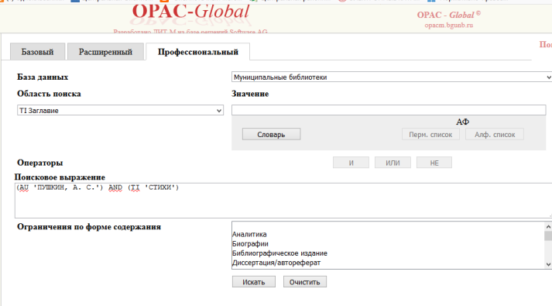

ПОИСКОВОЕ ПОЛЕ

ЛОГИЧЕСКИЕ ОПЕРАЦИИ

ПОИСКОВОЕ ВЫРАЖЕНИЕ

СОСТАВИТЕЛЬ:
ЮРКОВА Н.В.
БИБЛИОГРАФ МЕТОДИКО-БИБЛИОГРАФИЧЕСКОГО ОТДЕЛА МУК «ЦБ БЕЛГОРОДСКОГО РАЙОНА»

МУК «Центральная районная библиотека Белгородского района»
6+

ЭЛЕКТРОННЫЕ КАТАЛОГИ И БАЗЫ ДАННЫХ
БИБЛИОТЕК БЕЛГОРОДСКОЙ ОБЛАСТИ
_________________

OPAC - Global ©
opacm.bgunb.ru

Белгород
2018

ЧТО ТАКОЕ ЭЛЕКТРОННЫЙ КАТАЛОГ?
ЭЛЕКТРОННЫЙ КАТАЛОГ – ЭТО БИБЛИОТЕЧНЫЙ КАТАЛОГ В МАШИНОЧИТАЕМОЙ ФОРМЕ, РАБОТАЮЩИЙ В РЕАЛЬНОМ РЕЖИМЕ ВРЕМЕНИ.
ЭЛЕКТРОННЫЙ КАТАЛОГ ОТРАЖАЕТ СВЕДЕНИЯ О ВСЕХ ДОКУМЕНТАХ, ПОСТУПАЮЩИХ В ФОНД БИБЛИОТЕКИ.
_______________________________________
____________________________

ЧЕМ ПОМОЖЕТ ЭЛЕКТРОННЫЙ КАТАЛОГ?
- ЭЛЕКТРОННЫЙ КАТАЛОГ ОТВЕТИТ ВАМ ЕСТЬ ЛИ КНИГА В ЦЕНТРАЛЬНОЙ БИБЛИОТЕКЕ ИЛИ ФИЛИАЛЕ?, УТОЧНИТЬ В КАКОМ ИМЕННО
- ЭЛЕКТРОННЫЙ КАТАЛОГ ПОМОЖЕТ ПОДОБРАТЬ ЛИТЕРАТУРУ ПО ОПРЕДЕЛЕННОЙ ТЕМЕ, СОСТАВИТЬ СПИСОК
- ЭЛЕКТРОННЫЙ КАТАЛОГ ПОДСКАЖЕТ, КАКИЕ КНИГИ БЫЛИ ПОЛУЧЕНЫ БИБЛИОТЕКОЙ ЗА ОПРЕДЕЛЕННЫЙ ПРОМЕЖУТОК ВРЕМЕНИ
- ЭЛЕКТРОННЫЙ КАТАЛОГ ОТВЕТИТ, В КАКОЙ СЕРИИ ИЛИ ИЗДАТЕЛЬСТВЕ ВЫПУЩЕНА ТА ИЛИ ИНАЯ КНИГА
- ЭЛЕКТРОННЫЙ КАТАЛОГ ПОМОЖЕТ НАЙТИ НЕОБХОДИМУЮ КНИГУ ПО ВСЕМ БИБЛИОТЕКАМ БЕЛГОРОДСКОЙ ОБЛАСТИ, ЗАКАЗАТЬ ЕЕ ПО МБА
- ЭЛЕКТРОННЫЙ КАТАЛОГ ПОЗВОЛИТ УТОЧНИТЬ ВЫХОДНЫЕ СВЕДЕНИЯ НА КНИГУ

ЧТО ТАКОЕ ЭЛЕКТРОННЫЙ КАТАЛОГ OPAC-GLOBAL?
OPAC-GLOBAL – ЦЕНТРАЛИЗОВАННАЯ ПОЛНОФУНКЦИОНАЛЬНАЯ АВТОМАТИЗИРОВАННАЯ БИБЛИОТЕЧНО-ИНФОРМАЦИОННАЯ СИСТЕМА, ПРЕДНАЗНАЧЕННАЯ ДЛЯ АВТОМАТИЗАЦИИ, КАК ОТДЕЛЬНЫХ БИБЛИОТЕК, ТАК И ГРУППЫ БИБЛИОТЕК, НА ОСНОВЕ КОРПОРАТИВНОЙ РАБОТЫ В РЕЖИМЕ РЕАЛЬНОГО ВРЕМЕНИ ЧЕРЕЗ СТАНДАРТНЫЕ ВЕБ-БРАУЗЕРЫ.
________________________________________________________________________

ПОИСК В ЭЛЕКТРОННОМ КАТАЛОГЕ OPAC-GLOBAL
- СТАНДАРТНЫЙ ПОИСК С ТРЕМЯ ИНТЕРФЕЙСАМИ: БАЗОВЫЙ, РАСШИРЕННЫЙ И ПРОФЕССИОНАЛЬНЫЙ
- ШИРОКИЕ ВОЗМОЖНОСТИ ПОИСКА
- ИНТЕРАКТИВНЫЙ ПОИСК С НАСТРАИВАЕМЫМИ ФИЛЬТРАМИ И ОГРАНИЧЕНИЯМИ
- ПОИСК В АВТОРИТЕТНЫХ ФАЙЛАХ С ПОСЛЕДУЮЩИМ ПЕРЕХОДОМ К БИБЛИОГРАФИЧЕСКИМ ЗАПИСЯМ
- ПРЕДСТАВЛЕНИЕ РЕЗУЛЬТАТОВ ПОИСКА НА ЭКРАНЕ В ВИДЕ БИБЛИОГРАФИЧЕСКОГО ОПИСАНИЯ
- ВОЗМОЖНОСТЬ ВЫГРУЗКИ БИБЛИОГРАФИЧЕСКИХ ОПИСАНИЙ В MICROSOFT WORD И ФОРМИРОВАНИЕ СПИСКОВ ЛИТЕРАТУРЫ

БАЗОВЫЙ ПОИСК

- ЗАПОЛНИТЬ ПОИСКОВЫЕ ПОЛЯ В СООТВЕТСТВИИ С ОБЛАСТЯМИ ПОИСКА
- ДЛЯ ПОИСКА В ЭЛЕКТРОННОМ КАТАЛОГЕ БИБЛИОТЕК ОБЛАСТИ (В ТОМ ЧИСЛЕ БЕЛГОРОДСКОГО РАЙОНА) – ВЫБРАТЬ БАЗУ ДАННЫХ «МУНИЦИПАЛЬНЫЕ БИБЛИОТЕКИ»
- НАЖАТЬ «ИСКАТЬ»

ОБЛАСТИ ПОИСКА

ПОИСКОВЫЕ ПОЛЯ

